Адресация и firewalld

Basic configuration

Задаем хостнейм. Внимание на регистр!!

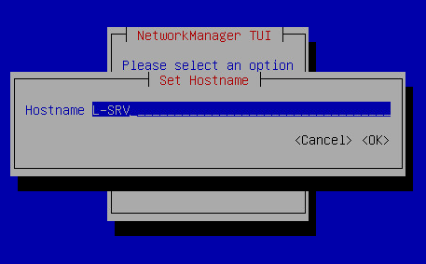

Далее, настраиваем адресацию, гейтвей, dns-суффикс и т.д..

По поводу DNS:

- L-SRV и R-SRV будут сами серверами DNS, поэтому указываем 127.0.0.1.
- OUT-CLI должен резолвить через L-FW.
- Когда в задании R-SRV является secondary DNS сервером (это не всегда так), то обычно он должен отвечать на запросы R-CLI.

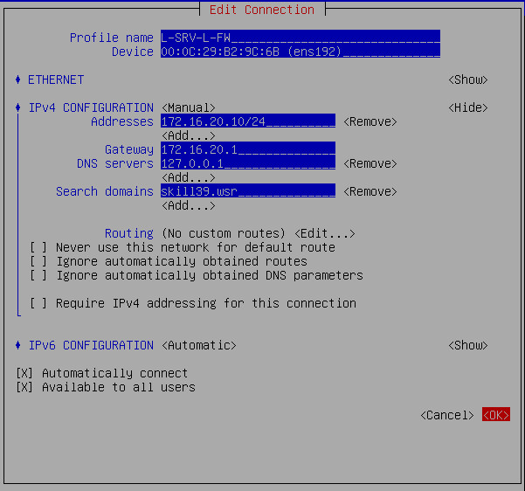

Это пример!!! На L-SRV будет служба DNS, поэтому там в “DNS servers” 127.0.0.1, кто будет DNS сервером у остальных указано в задании.

Перезапускаем профиль

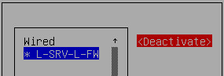

После чего должны увидеть следующее:

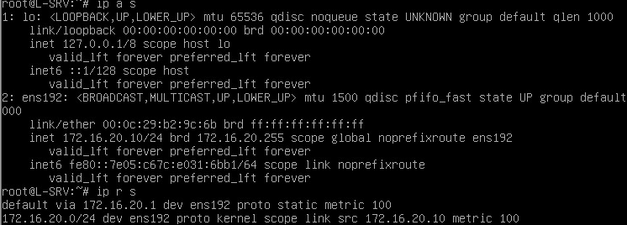

Настраиваем L-FW

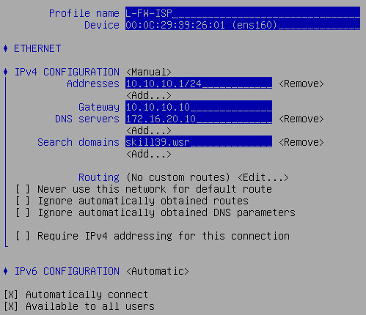

Для L-FW шлюзом будет ISP, поэтому на этом интерфейсе указываем его.
На остальных интерфейсах, шлюз указывать НЕ НУЖНО!

Необходимо убедиться, что опции:
- Automatically connect
- Available to all users
Установлены!

Пример Profile для L-FW.

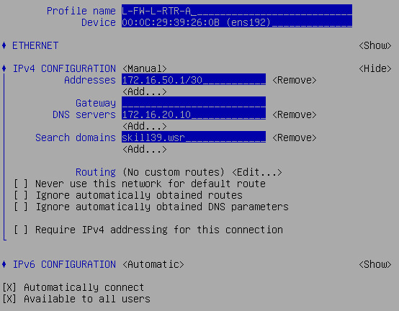

Убеждаемся, что всё работает!

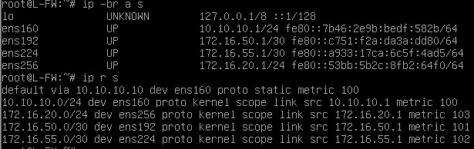

По возможности пингуем соседние устройства!

Forwarding

Далее необходимо включить возможность маршрутизации.

sysctl -a | grep forward
sysctl -w net.ipv4.ip_forward=1 >> /etc/sysctl.conf

Данные действия необходимо проделать на всех устройствах, выступающих в роли маршрутизатора.

Подобным образом настраиваем: L-FW, L-RTR-A, L-RTR-B, R-FW, R-RTR-A.

Второй вариант - это включить маршрутизацию при настройке FRR. Там в режиме конфигурации можно ввести “ip forwarding”.

